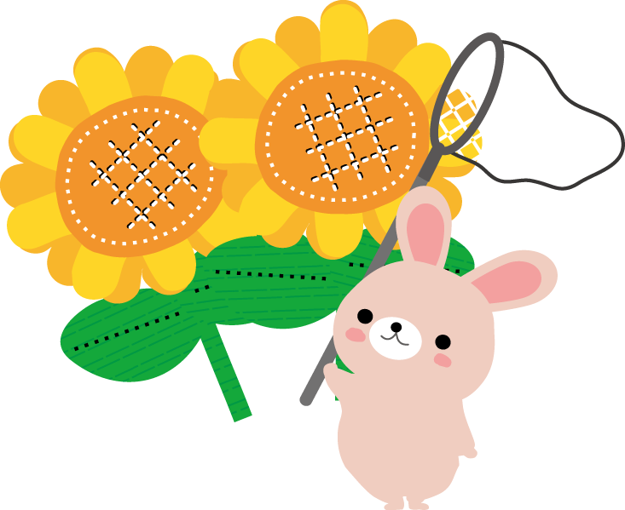
８月 えんだより

こどものみらい保育園 ５９８-７０３５

早いもので一学期も終わろうとしています。入園・進級した頃は、戸惑いや不安で心配する子どもたちの姿がありましたが、今では元気いっぱいの笑顔で先生や友だちとの関わりを楽しみながら園生活を過ごしています。水遊びを楽しんだり、大好きな運動遊びをしたりと思い切り遊んでいます。たくさん遊びながらも適度な水分補給や休息をとり体調に気を付けていきたいと思います。
２学期が始まると運動会に向けての活動が増えますので、熱中症対策と健康管理を行いながら暑さを乗り越えられるようにしていきたいと思います。

８月の行事予定

１ | 金 |  | 17 | 日
２ | 土 |  | 18 | 月 | ２学期始業式 １２：００お迎え  全体職員会議 園内研修  事前申し込みの人のみ延長１７：００まで
３ | 日 |  | 19 | 火 | 通常保育開始
4 | 月 |  | 20 | 水 | 消火及び避難訓練
５ | 火 |  | 21 | 木
６ | 水 |  | 22 | 金 | 安田式運動遊び指導日 ８：３０までの登園
７ | 木 |  | 23 | 土
８ | 金 |  | 24 | 日
９ | 土 | 夏季希望保育期間１６日まで | 25 | 月
10 | 日 |  | 26 | 火 | 行こ活動日 ８：３０までの登園  ９月園だより等配信
11 | 月 | 山の日 | 27 | 水
12 | 火 |  | 28 | 木 | ペッピーキッズクラブ（ネイティブ）
13 | 水 |  | 29 | 金 | 災害時引き渡し訓練  誕生会
14 | 木 |  | 30 | 土
15 | 金 |  | 31 | 日
16 | 土
※今月はお弁当持ち散歩はありません
♪ ♪今月の歌♪
みずあそび
うみ
☆９月の行事予定☆
９/２（火） 運動会全体練習（行こ）
９/６（土） 草取り奉仕作業（行こ） 7:40～8：30
９/９（火） 運動会全体練習（行こ）
※運動会全体練習時の詳細については次ページを参考にしてください。


【連絡事項】

■ 夏休みのお約束表について ７/１８（金）配布 ８/１８ (月)提出
８/３(日)～８/１２(火)の間、お家の人と一緒に記入し、８/１８(月)に提出してください。
(お休みの場合は、登園した日に提出)

■ こどものみらい展 家族写真（L版） 全園児８/１８(月)～８/２２(金)提出
子どもが家族の写真（L版）を見て絵を描き、来年開催のこどものみらい展（作品展）で展示します。
家族写真の裏側に必ずサインペンで記名し、提出してください。

■ ８/２９（金）災害時引き渡し訓練について 全園児ｐｍ３：４５～４：００引き渡し
８/２９（金）は、地震災害を想定とした災害時引き渡し訓練を行います。日にちが近くなりましたら、玄関に災害時引き渡し訓練についての手順を張り出しますのでご確認ください。

■ ９/６(土)草取り奉仕作業について（am７：４０～am８：３０） ※軍手・鎌・雨具（長靴、かっぱ等）持参
９/６（土）の草取り奉仕作業は行田こども園で実施します。遅れた場合は、遅れた時間分終了時間が延長されますので時間を厳守し、受付を必ず済ませるようお願いいたします。
尚、雨天等により順延となる場合でも連絡は致しませんので、ご自分で朝7：40までに行田こども園に来てご確認ください。

【運動会関連について】
■ 運動会全体練習・予行練習及び運動会当日の服装と持ち物について
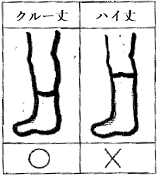
あひる組：半クール・半ズボン 水筒（保冷が効くもの）を持参してください。
白無地クルー丈ソックス(小さいワンポイントまで・フリルなし 足裏部分に記名)
かめ組： Tシャツ、半ズボン（色柄は自由）
★競技や遊戯で帽子を使用しますので、女の子は髪の毛を耳より下で結んでください。
★子どもたちが競技に集中できるように、帽子のゴム、靴のサイズの確認をしておいてください。
★全体練習・予行練習日は行田こども園までのバス移動の都合上、必ずam８：３０時間厳守での登園をお願いします。
通院などによる遅刻は避けてください。

■ 運動会前日１０/３(金)のお迎えについて
１０/３（金）は運動会前日準備を職員で行うため、全園児pｍ３：００までのお迎えにご協力お願いします。

■ 雨天による運動会の延期について
雨天の場合は、延期はせずホールで実施します。

